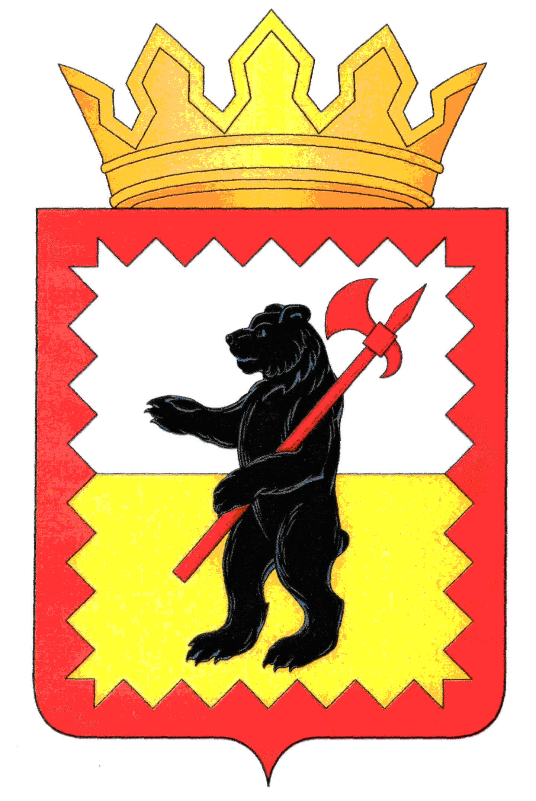

К А Л У Ж С К А Я О Б Л А С Т Ь

МУНИЦИПАЛЬНОЕ ОБРАЗОВАНИЕ

МУНИЦИПАЛЬНЫЙ РАЙОН «МАЛОЯРОСЛАВЕЦКИЙ РАЙОН»

П О С Т А Н О В Л Е Н И Е

от _31.10._ 2019_ г. № _9_

О проведении общественных обсуждений по проекту
«Внесение изменений и дополнений в Генеральный план
муниципального образования сельского поселения «Село
Коллонтай» Малоярославецкого района Калужской
области»

Рассмотрев проект «Внесение изменений и дополнений в Генеральный план муниципального образования сельского поселения «Село Коллонтай» Малоярославецкого района Калужской области» руководствуясь: статьёй 5.1 Градостроительного кодекса Российской Федерации, Решением Малоярославецкого Районного Собрания Депутатов муниципального района «Малоярославецкий район» от 22.08.18 № 49 «Об утверждении Положения об организации и проведении общественных обсуждений или публичных слушаний по вопросам градостроительной деятельности на территории Малоярославецкого района Калужской области», статьёй 27 Устава муниципального района «Малоярославецкий район»,

П О С Т А Н О В Л Я Ю:

1.Назначить общественные обсуждения по проекту «Внесение изменений и дополнений в Генеральный план муниципального образования сельского поселения «Село Коллонтай» Малоярославецкого района Калужской области» разработанному ООО ПК»ГЕО», (далее проект), с 11.11.2019 года по 12.12.2019 года.
2.Малоярославецкой районной администрации муниципального района «Малоярославецкий район» обеспечить организацию и проведение общественных обсуждений по проекту.
3.Главе администрации СП «Село Коллонтай» - А.А.Зенченко обеспечить размещение информации по оповещению граждан постоянно проживающих на территории поселения, в местах массового скопления людей, о проведении общественных обсуждений по проекту, а также обеспечить возможность размещения на стендах в здании администрации поселения информации и проведение экспозиции по проекту.
4.Постановление вступает в силу с момента подписания и подлежит официальному опубликованию в Малоярославецкой районной газете «Маяк» и размещению на официальном сайте Малоярославецкой районной администрации муниципального района «Малоярославецкий район» в информационно-телекоммуникационной сети «Интернет».

Глава муниципального района
«Малоярославецкий район» И.В. Тарченко

